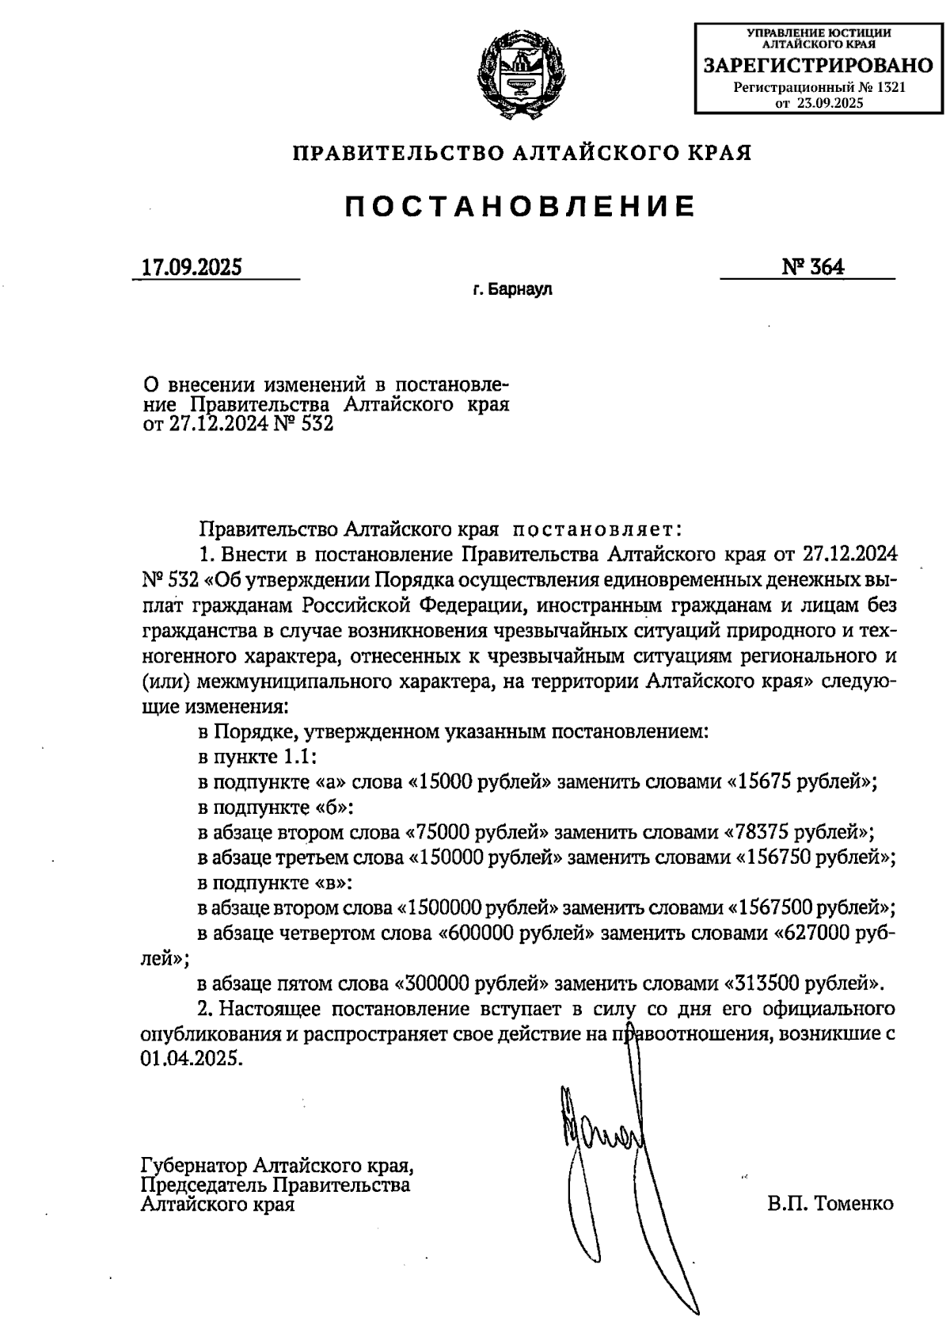
Постановление Правительства Алтайского края от 17.09.2025 № 364
«О внесении изменений в постановление Правительства Алтайского края от 27.12.2024 № 532 «Об утверждении Порядка осуществления единовременных денежных выплат гражданам Российской Федерации, иностранным гражданам и лицам без гражданства в случае возникновения чрезвычайных ситуаций природного и техногенного характера, отнесенных к чрезвычайным ситуациям регионального и (или) межмуниципального характера, на территории Алтайского края»

Информация взята из открытых интернет-источников.

